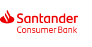

**Årsresultat för Santander Consumer Bank AS** *Pressmeddelande 20 februari 2018*

**Tillväxt enligt förväntan**

* Som förväntat stänger vi året med en bärkraftig organiskt tillväxt på alla områden, säger Michael Hvidsten, koncernchef på Santander Consumer Bank AS.

Bankens lånevolym ökade med 10% från 2017. Andelen bilrelaterade utlåningar (billån, leasing och varulagerfinansiering) växer fortsatt och svarar för strax under 80% av totala lånevolymen. Netto tillväxten av ränteintäkter ligger stabilt på 5% och resultat före skatt blev 4.134 miljoner norska kronor som är 3% högre än 2017.

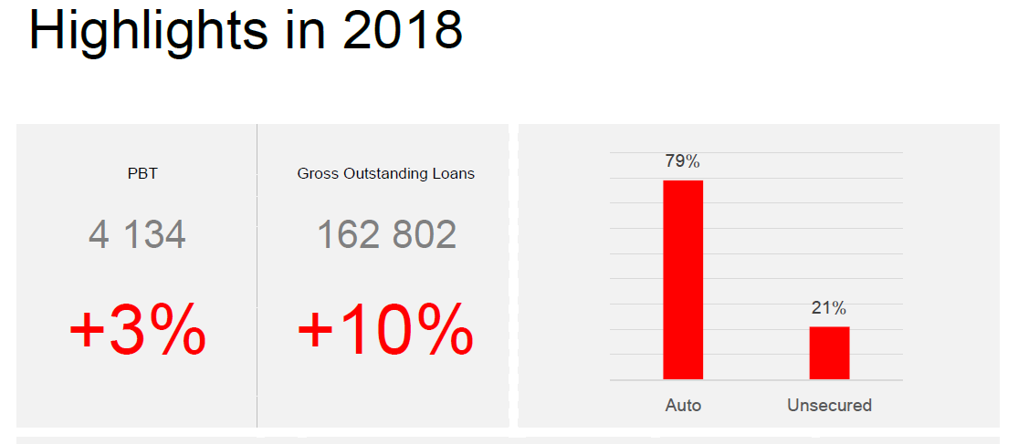

* Som bank lever och arbetar vi i en bransch som upplever förändringar i en hastighet och omfattning som vi inte varit med om tidigare. Både finansnäringen, bilbranschen och handeln genomgår en omvandling som nästan utmanar tyngdkraftens lagar, säger Hvidsten

Santander behåller sin position som marknadsledande i Norden på bilmarknaden samt inom sälfinansiering (finanslösningar för köp i butik och e-handel).

* Vår strategi är att vara i händelsernas centrum: Oavsett vilken utveckling vi ser på våra marknader skall både investeringar och produkter fortsatt finansieras. Vårt mål är att vara den mest insiktsfulla partnern, både för återförsäljare som slutkund. Utvecklingen av bildabonnemanget SHFT samt lanseringen av Apple Pay i Norge och Danmark visar att vi leder vägen, fastslår koncernchefen.
* För oss är det en fördel att vara både liten och stor på samma gång: Santanders globala muskler ger oss den utvecklingskraft vi behöver, samtidigt som vi här i Norden har en storlek som gör oss snabbfotade när det gäller att ta till vara på, och själva skapa, möjligheter när det behövs.
* Vi är väl medvetna om att teknikutvecklingen och nya kundbeteenden omdefinierar bank- och finansbranschen i ett rasande tempo, därför är agila metoder, innovation och nya idéer något vi fokuserar på i vårt dagliga arbete, säger Martin Brage, VD för Santander Sverige.
* När det gäller att skapa framtidens banktjänster tror vi mycket på format som ger oss unika möjligheter att på ett dynamiskt sätt föra samman våra befintliga talanger med vital input utifrån, så som Google Design Sprint, Hackathon och vårt nya trainee program - Redefining Banking, säger Brage

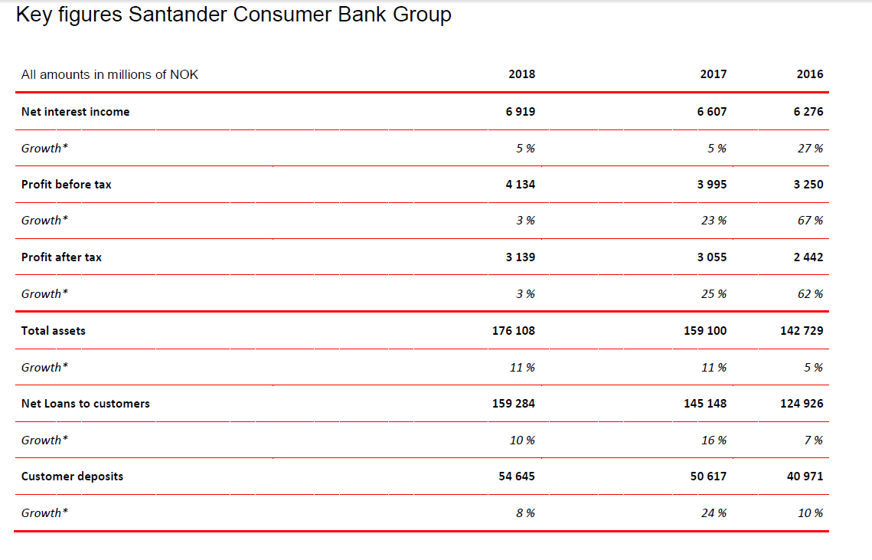

[Länk till årsredovisningen](https://www.santanderconsumer.no/globalassets/om-oss/investor-relations/financial-reports/santander-consumer-bank-nordic-group-_annual-report-2018.pd)

*Santander Consumer Bank växer stadigt och har i Sverige snart 400 medarbetare och en halv miljon kunder. Vi erbjuder sparkonton, privatlån, fordonsfinansiering, betal- och kreditkort samt delbetalning i butik och för e-handel.*

*Annica Saltskog / Corporate Communication Sweden*

[*annica.saltskog@santanderconsumer.se*](mailto:annica.saltskog@santanderconsumer.se) *Tel: +46 72 454 00 27*

*Santander Consumer Bank är en del av den globala bankkoncernen Banco Santander som grundades 1857 och är en av de största bankerna i både Europa och världen med 140 miljoner kunder i över 45 länder.*

*Erlend Fuglum* / Nordic Communication Director

Mail: [erlend.fuglum@santanderconsumer.no](mailto:erlend.fuglum@santanderconsumer.no) Tel: +47 40 21 51 98